РОЗДІЛ І. НАЙМЕНУВАННЯ Й ОБЛАСТЬ ЗАСТОСУВАННЯ.
  - Аналіз предметної області
У сучасних умовах діяльність Державної міграційної служби України пов'язана з обробкою значної кількості звернень громадян щодо оформлення паспортних документів, реєстрації місця проживання, внесення змін до персональних даних та отримання інших адміністративних послуг. Обробка таких звернень потребує зберігання, пошуку та оновлення великого обсягу інформації.
Традиційні способи ведення обліку, що базуються на паперових документах або неструктурованих електронних файлах, можуть призводити до збільшення часу обробки заяв, дублювання даних та ускладнення пошуку необхідної інформації. Крім того, відсутність централізованої системи обліку ускладнює формування звітності та контроль виконання заяв.
Для підвищення ефективності роботи працівників міграційної служби доцільно використовувати інформаційні системи, які забезпечують автоматизоване ведення обліку заявників, заяв та адміністративних послуг. Такі системи дозволяють зменшити кількість помилок під час роботи з даними, прискорити пошук інформації та покращити контроль за станом виконання заяв.
У межах дипломного проєкту розробляється вебзастосунок для обробки даних міграційної служби, який забезпечує зручне керування інформацією про заявників, заяви, підрозділи та адміністративні послуги.
  - Постановка задачі
Метою дипломного проєкту є розробка вебзастосунку для обробки даних міграційної служби, який забезпечить автоматизацію обліку звернень громадян та спростить роботу працівників установи.
Для досягнення поставленої мети необхідно вирішити такі завдання:
– виконати аналіз предметної області;
– визначити основні сутності та зв'язки між ними;
– спроєктувати структуру бази даних;
– реалізувати систему авторизації користувачів;
– реалізувати можливість додавання, перегляду, редагування та видалення даних;
– забезпечити облік заявників та адміністративних послуг;
– реалізувати механізм обробки заяв із використанням статусів;
– реалізувати формування статистичної інформації та звітів;
– провести тестування розробленого програмного продукту.
  - Вимоги до системи
Розроблений вебзастосунок повинен забезпечувати виконання таких функцій:
– авторизація користувачів у системі;
– перегляд інформації про заявників;
– додавання нових заявників;
– редагування даних заявників;
– перегляд інформації про заяви;
– створення та редагування заяв;
– зміна статусу заяви;
– видалення заяв із підтвердженням операції;
– перегляд списку адміністративних послуг;
– формування статистичних даних;
– формування звітів щодо обробки заяв;
– робота з базою даних для зберігання інформації.
Система повинна мати зрозумілий інтерфейc користувача, забезпечувати коректне збереження даних та надавати доступ до функцій лише авторизованим користувачам.

РОЗДІЛ ІІ. ПІДСТАВА ДЛЯ РОЗРОБКИ.
2.1 Обґрунтування вибору засобів розробки
Для реалізації вебзастосунку було обрано мову програмування Python та вебфреймворк Django.
Python є однією з найпопулярніших мов програмування завдяки простоті синтаксису, великій кількості бібліотек та високій швидкості розробки програмного забезпечення. Використання Python дозволяє створювати надійні та масштабовані вебзастосунки.
Фреймворк Django було обрано через наявність вбудованих засобів роботи з базами даних, системи авторизації користувачів, адміністративної панелі та механізму шаблонів для створення вебінтерфейсу. Django забезпечує швидку розробку вебзастосунків та дозволяє реалізувати більшість необхідних функцій без використання сторонніх компонентів.
Для зберігання інформації використовується система керування базами даних SQLite. Дана СКБД входить до стандартного комплекту Django, не потребує окремого встановлення сервера баз даних та є достатньою для навчального проєкту.
Для створення користувацького інтерфейсу використовуються HTML та CSS. Вони забезпечують відображення інформації у зручному для користувача вигляді та дозволяють реалізувати навігацію між сторінками вебзастосунку.
2.2 Проєктування структури бази даних
Структура бази даних розробленого вебзастосунку побудована на основі реляційної моделі даних. Основною метою проєктування бази даних є забезпечення ефективного зберігання інформації про заявників, адміністративні послуги, підрозділи міграційної служби та заяви громадян.
До складу бази даних входять такі основні сутності:
– Applicant (заявники);
– Service (послуги);
– Department (підрозділи);
– Application (заяви);
– User (користувачі системи).
Центральною сутністю є таблиця Application, яка містить інформацію про подані заяви та забезпечує зв'язок між заявником, послугою, працівником та підрозділом міграційної служби.
Зв'язки між таблицями реалізовані за допомогою зовнішніх ключів. Один заявник може мати декілька заяв, одна послуга може використовуватись у багатьох заявах, один працівник може обробляти декілька заяв, а один підрозділ може працювати з багатьма заявами.
2.3 Опис ER-діаграми
Рисунок 2.1 – ER-діаграма бази даних вебзастосунку
На рисунку 2.1 наведено ER-діаграму бази даних вебзастосунку для обробки даних міграційної служби.
ER-діаграма відображає структуру бази даних та взаємозв'язки між основними сутностями системи. Центральним елементом є сутність Application, яка зберігає інформацію про подані заяви та пов'язує між собою дані заявників, адміністративних послуг, працівників та підрозділів.
Застосування реляційної моделі дозволяє уникнути дублювання інформації та забезпечує цілісність даних під час роботи вебзастосунку.
2.4 Структурна схема вебзастосунку
Рисунок 2.2 – Структурна схема вебзастосунку
На рисунку 2.2 наведено структурну схему вебзастосунку.
Після проходження авторизації користувач отримує доступ до головної сторінки системи. З головної сторінки здійснюється перехід до основних функціональних модулів, серед яких модуль роботи із заявниками, модуль роботи із заявами, модуль перегляду послуг, модуль статистики та модуль формування звітів.
Така структура забезпечує зручну навігацію між функціями системи та дозволяє швидко отримувати доступ до необхідної інформації.

Розділ 3 - Реалізація програмного продукту.
3.1 Загальна характеристика програмного продукту
Розроблений програмний продукт являє собою вебзастосунок для обробки даних міграційної служби. Система призначена для автоматизації обліку заявників, адміністративних послуг та заяв громадян.
Вебзастосунок реалізований із використанням мови програмування Python та фреймворку Django. Для зберігання інформації використовується база даних SQLite. Доступ до функцій системи здійснюється через веббраузер після проходження авторизації користувача.
Основними функціональними можливостями системи є ведення обліку заявників, створення та обробка заяв, керування статусами заяв, перегляд статистичної інформації та формування звітів.

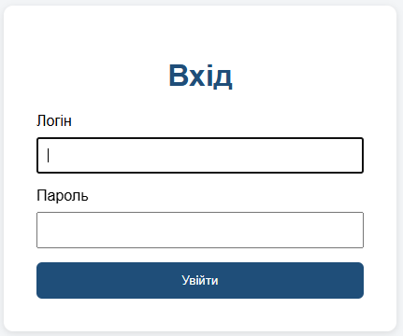
3.2 Реалізація авторизації користувачів
Рисунок 3.1 – Сторінка авторизації користувача
Для забезпечення контролю доступу до функцій системи реалізовано механізм авторизації користувачів. Перед початком роботи користувач повинен ввести логін та пароль.
Після успішної авторизації користувач отримує доступ до основних функцій вебзастосунку. Неавторизовані користувачі не можуть переглядати або змінювати інформацію, що зберігається в системі.

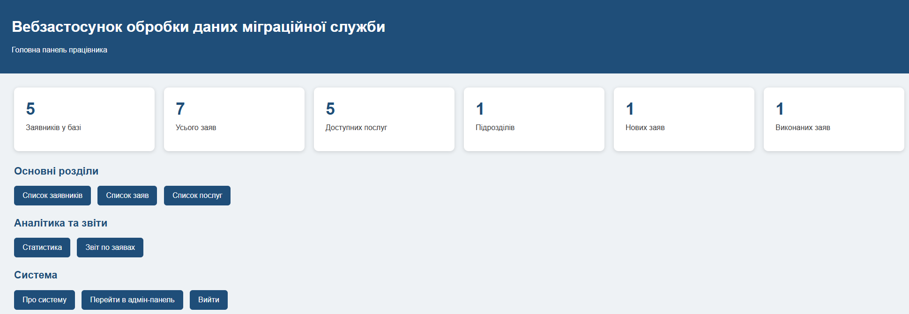
3.3 Реалізація головної сторінки
Рисунок 3.2 – Головна сторінка вебзастосунку
Після входу до системи користувач потрапляє на головну сторінку вебзастосунку. На головній сторінці розміщено навігаційне меню для переходу до основних функціональних модулів системи.
За допомогою меню користувач може перейти до списку заявників, списку заяв, довідника послуг, перегляду статистики, формування звітів та адміністративної панелі.

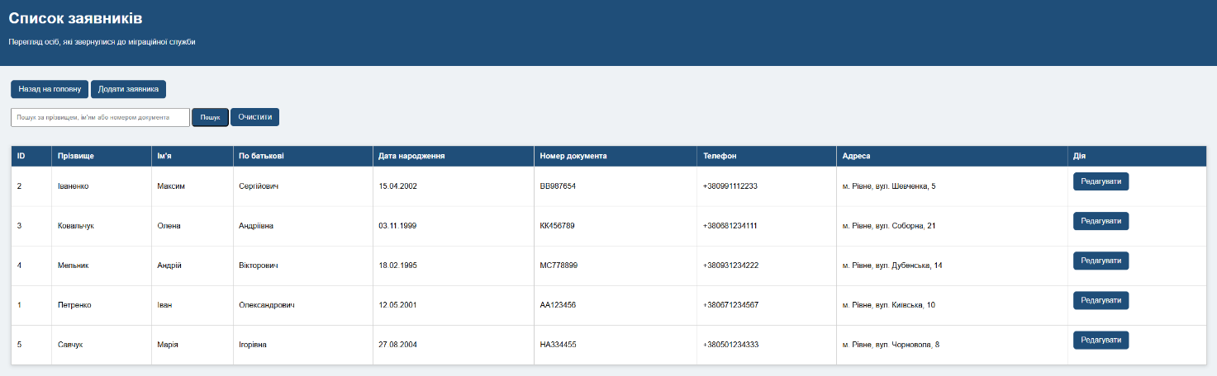
3.4 Реалізація роботи із заявниками
Рисунок 3.3 – Список заявників

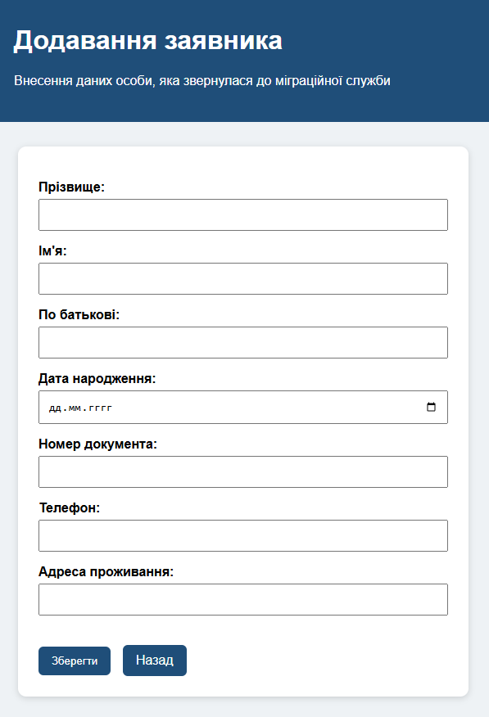
Рисунок 3.4 – Форма додавання заявника
Модуль роботи із заявниками призначений для зберігання та обробки персональних даних громадян.
Користувач має можливість переглядати список заявників, виконувати пошук за прізвищем, додавати нові записи та редагувати наявну інформацію. Для кожного заявника зберігаються прізвище, ім’я, по батькові, дата народження, номер документа, контактний телефон та адреса проживання.
3.5 Реалізація роботи із заявами
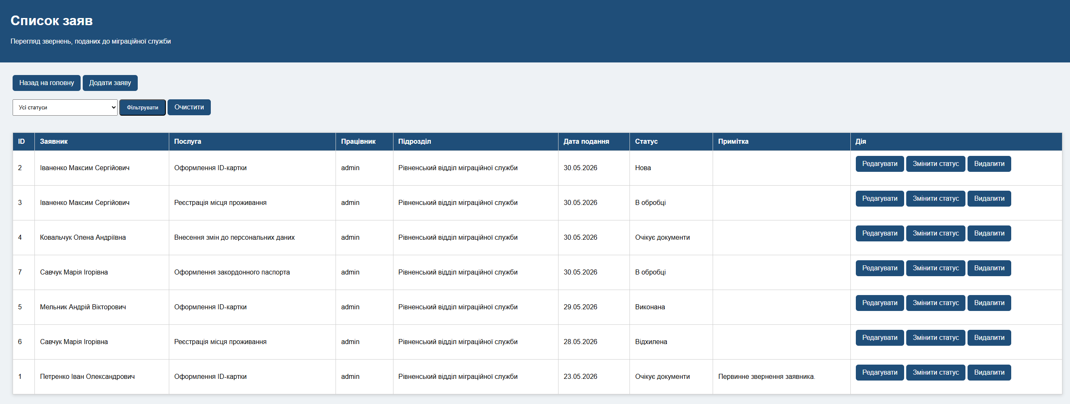
Рисунок 3.5 – Список заяв
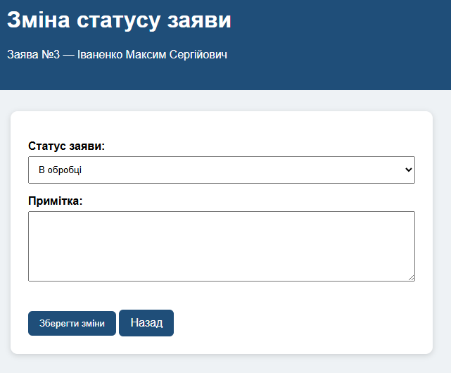
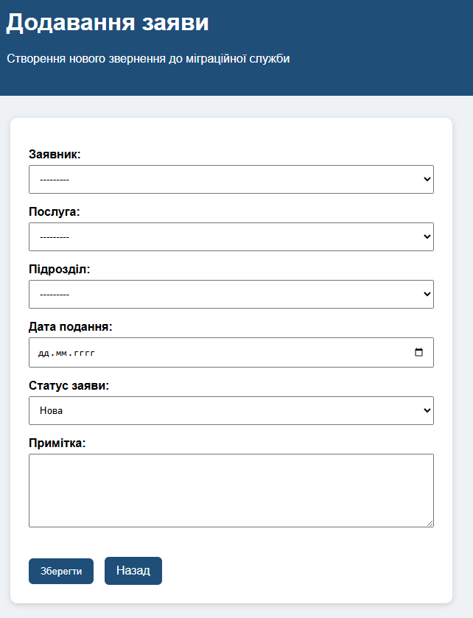
Рисунок 3.6 – Форма додавання заяви
Рисунок 3.7 – Форма зміни статусу заяви
Модуль роботи із заявами є основним елементом системи. Він забезпечує створення, перегляд, редагування та обробку заяв громадян.
Під час створення заяви користувач обирає заявника, послугу, працівника та підрозділ. Для кожної заяви фіксується дата подання та поточний статус обробки.
Передбачено можливість зміни статусу заяви відповідно до етапів її виконання, що дозволяє контролювати процес надання адміністративних послуг.
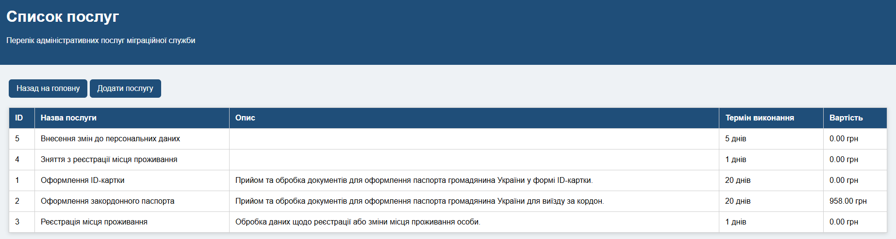
3.6 Реалізація модуля послуг
Рисунок 3.8 – Список адміністративних послуг
Модуль адміністративних послуг призначений для перегляду інформації про послуги, які надаються міграційною службою.
Для кожної послуги зберігається її назва, опис, орієнтовний термін виконання та вартість. Інформація про послуги використовується під час створення нових заяв та забезпечує стандартизацію даних у системі.
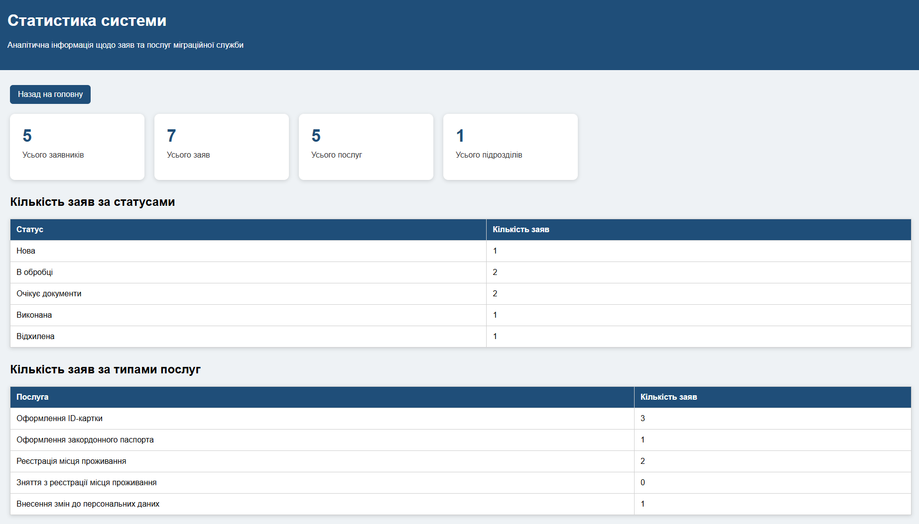
3.7 Реалізація статистики
Рисунок 3.9 – Сторінка статистики
Для контролю роботи системи реалізовано модуль статистики. Він дозволяє отримувати узагальнену інформацію про кількість заявників, заяв та послуг, що зберігаються в базі даних.
Використання статистичних показників дозволяє швидко оцінити поточний стан системи та обсяг інформації, що обробляється працівниками міграційної служби.
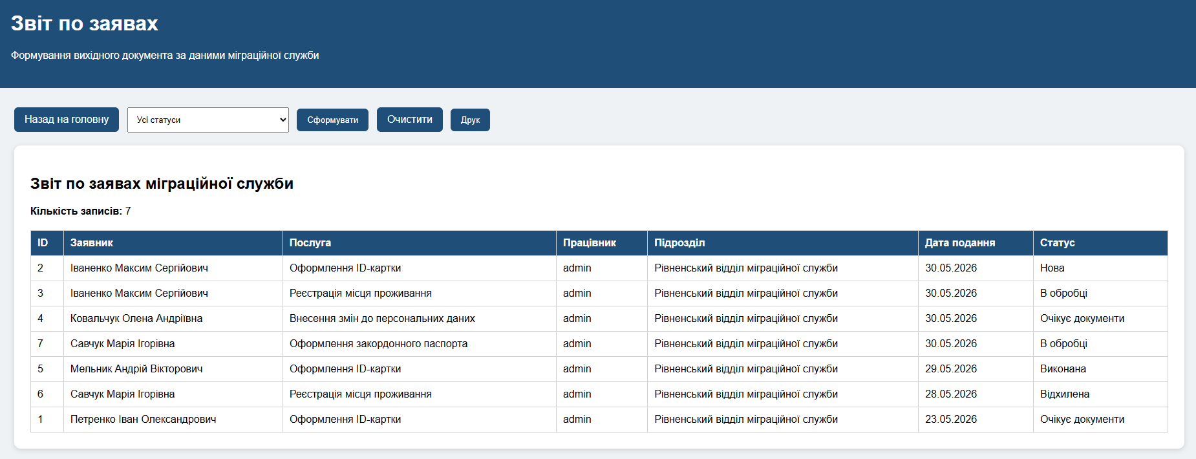
3.8 Реалізація формування звітів
Рисунок 3.10 – Формування звіту по заявах
У вебзастосунку реалізовано модуль формування звітів. Користувач може переглядати інформацію про заяви та виконувати фільтрацію даних за статусом обробки.
Отриманий звіт може використовуватись для аналізу навантаження на працівників та контролю виконання адміністративних послуг. Реалізація звітності підвищує ефективність роботи з інформацією та спрощує отримання необхідних даних.

РОЗДІЛ 4. ТЕСТУВАННЯ ТА ЕКСПЛУАТАЦІЯ ПРОГРАМНОГО ПРОДУКТУ
4.1 Тестування програмного продукту
Після завершення розробки вебзастосунку було проведено тестування основних функцій системи. Метою тестування була перевірка коректності роботи програмного продукту та виявлення можливих помилок під час взаємодії користувача із системою.
Перевірка виконувалась шляхом послідовного тестування всіх реалізованих модулів вебзастосунку. Особлива увага приділялась роботі механізму авторизації, додаванню та редагуванню даних, формуванню звітів і відображенню статистичної інформації.
У процесі тестування було підтверджено правильність роботи основних функцій системи та коректність взаємодії з базою даних.
4.2 Результати тестування
№ | Функція | Результат
1 | Авторизація користувача | Працює коректно
2 | Перегляд списку заявників | Працює коректно
3 | Додавання заявника | Працює коректно
4 | Редагування заявника | Працює коректно
5 | Пошук заявників | Працює коректно
6 | Перегляд списку заяв | Працює коректно
7 | Додавання заяви | Працює коректно
8 | Редагування заяви | Працює коректно
9 | Зміна статусу заяви | Працює коректно
10 | Видалення заяви | Працює коректно
11 | Перегляд статистики | Працює коректно
12 | Формування звітів | Працює коректно
13 | Вихід із системи | Працює коректно

Результати тестування показали, що всі реалізовані функції працюють відповідно до поставлених вимог. Помилок, які б перешкоджали використанню системи за призначенням, виявлено не було.
4.3 Інструкція користувача
Для початку роботи із системою користувач повинен пройти авторизацію, використовуючи власний логін та пароль.
Після входу відкривається головна сторінка вебзастосунку, з якої можна перейти до основних модулів системи.
Для роботи із заявниками необхідно відкрити розділ «Список заявників», де доступні функції перегляду, пошуку, додавання та редагування записів.
Для створення нової заяви необхідно перейти до розділу «Список заяв», натиснути кнопку додавання та заповнити необхідні поля форми.
Для перегляду статистики потрібно відкрити розділ «Статистика». Для формування звітів використовується розділ «Звіт по заявах».
Після завершення роботи користувач може завершити сеанс за допомогою кнопки «Вийти».
4.4 Охорона праці
Організація робочого місця користувача
У процесі роботи з вебзастосунком працівник використовує персональний комп’ютер для введення, обробки та зберігання інформації. Для забезпечення безпечних умов праці робоче місце повинно бути організоване відповідно до вимог охорони праці.
Робочий стіл повинен забезпечувати достатню площу для розміщення монітора, клавіатури, миші та необхідної документації. Стілець має регулюватися по висоті та забезпечувати правильне положення спини користувача під час роботи.
Монітор рекомендується розташовувати на відстані 50–70 см від очей користувача. Верхня межа екрана повинна знаходитися приблизно на рівні очей або трохи нижче.
Вимоги безпеки під час роботи за комп’ютером
Під час роботи користувач повинен дотримуватись правил безпечної експлуатації комп’ютерної техніки.
Перед початком роботи необхідно перевірити справність обладнання та відсутність пошкоджень кабелів живлення. Забороняється працювати з несправним обладнанням або використовувати пошкоджені електричні з’єднання.
Для зменшення навантаження на зір рекомендується робити короткі перерви кожні 45–60 хвилин роботи. Під час перерв доцільно виконувати вправи для очей та змінювати положення тіла.
Забезпечення пожежної безпеки
Приміщення, у якому використовується комп’ютерна техніка, повинно відповідати вимогам пожежної безпеки.
Електрообладнання має бути підключене через справні мережі електроживлення. Не допускається перевантаження електромережі шляхом одночасного підключення великої кількості пристроїв до одного джерела живлення.
У приміщенні повинні бути передбачені первинні засоби пожежогасіння та забезпечений вільний доступ до евакуаційних виходів.

